Федеральное государственное образовательное бюджетное

учреждение высшего образования

**«Финансовый университет при Правительстве Российской Федерации»**

**(Финансовый университет)**

Колледж информатики и программирования

**ОТЧЁТ**

**По индивидуальному заданию №3**

Студент: Мишин Герман Михайлович

Дисциплина/Профессиональный модуль: Операционные системы

Выполнил студент

Группы: 2ОИБАС-1322\

Преподаватель

Сибирев И.В.

Оценка за работу :_______

**Москва – 2023г.**

**Задание 1**





**Задание 2**



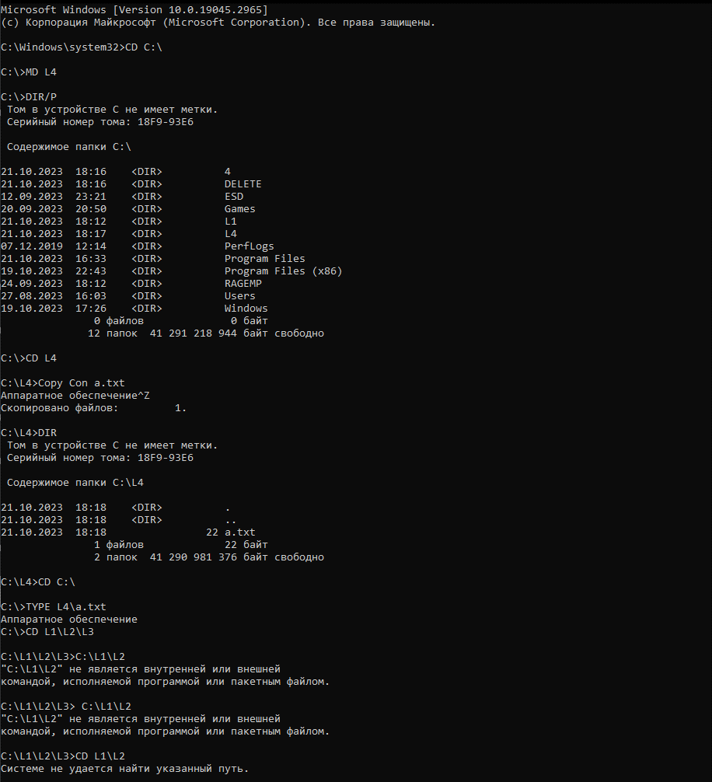



**Задание 3**



**Задание 4**







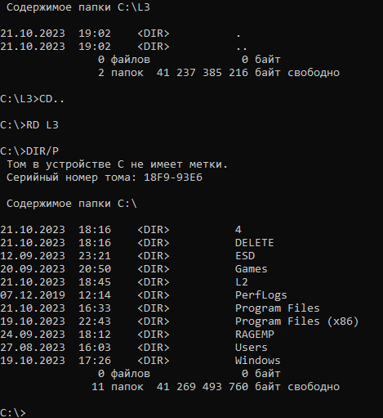

Самостоятельная работа



